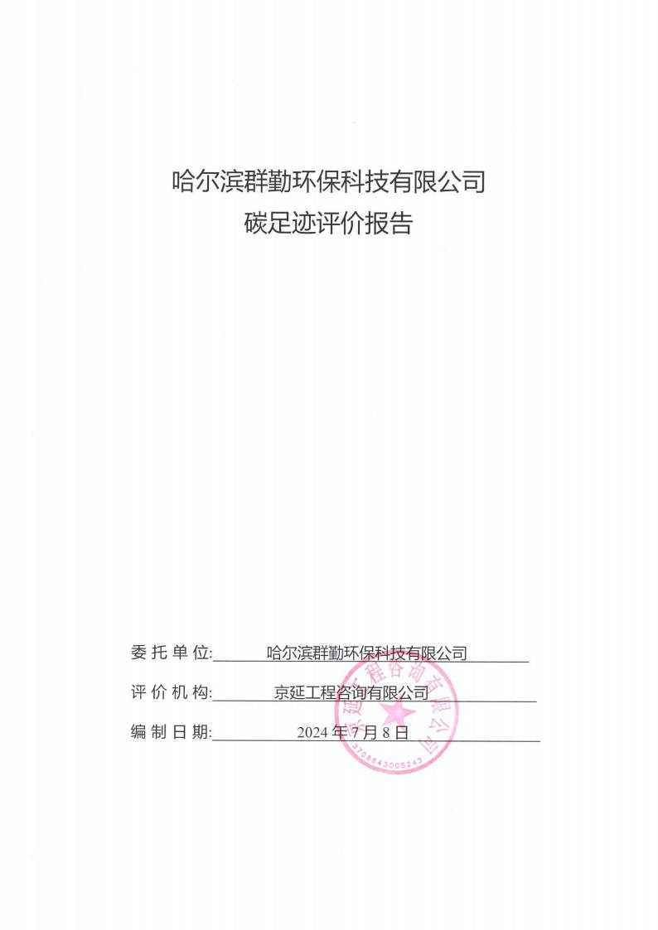

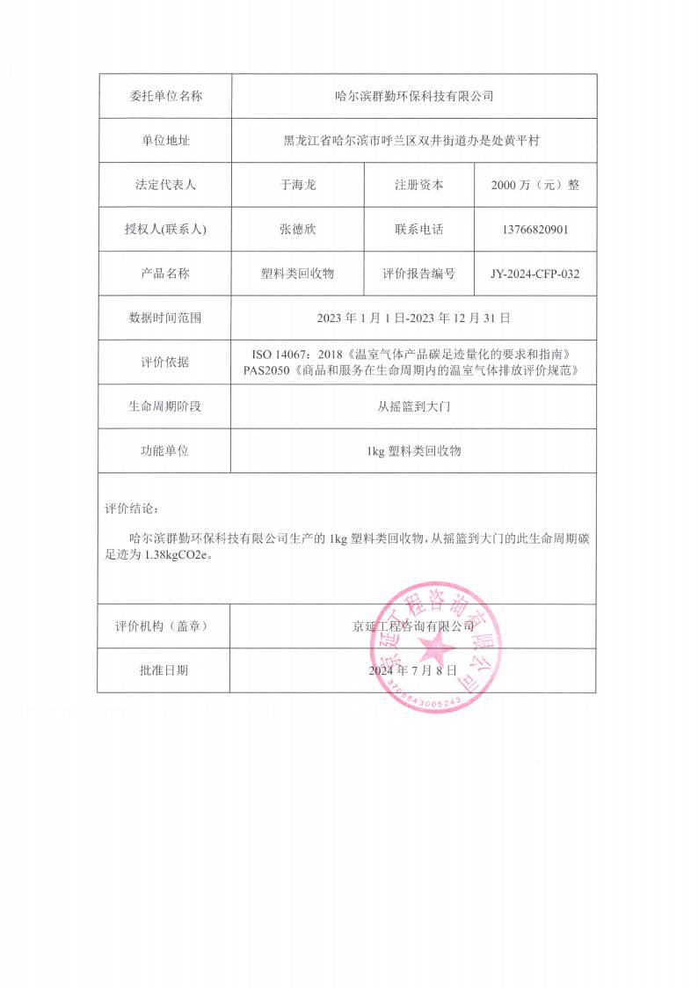

摘 要
本报告以生命周期评价方法为基础，采用采用 ISO 14067：2018 《温室气体产品碳足迹量化的要求和指南》、PAS2050:2011《商品和 服务在生命周期内的温室气体排放评价规范》的要求中规定的碳足迹 核算方法，计算得到哈尔滨群勤环保科技有限公司塑料类回收物的碳 足迹。
为了满足碳足迹需要，本报告的功能单位定义为哈尔滨群勤环保 科技有限公司生产的 1kg 塑料类回收物。系统边界为“从摇篮到大门” 类型，现场调研了从原材料获取、原材料运输、产品生产的生命过程。
评价过程中，数据质量被认为是最重要的考虑因素之一。本次数 据收集和选择的指导原则是抓大放小，数据尽可能具有代表性，主要 体现在生产商、技术、地域、时间等方面。生命周期主要活动数据来 源于企业现场调研的初级数据，大部分国内生产的原材料的排放因子 数据来源于 IPCC 数据库、中国产品全生命周期温室气体排放系数 集（2022）、中国生命基础数据库（CLCD）和瑞士的 Ecoinvent 数 据库等，本次评价选用的数据在国内外 LCA 研究中被高度认可和广 泛应用。此外，通过绘制产品过程图实现了产品的生命周期建模、计 算和结果分析，以保证数据和计算结果的可溯性和可再现性。

一、产品碳足迹介绍
近年来，温室效应、气候变化已成为全球关注的焦点，“碳足迹” 这个新的术语越来越广泛地为全世界所使用。碳足迹通常分为项目层 面、组织层面、产品层面这三个层面。产品碳足迹（Product Carbon Footprint ，PCF）是指衡量某个产品在其生命周期各阶段的温室气体 排放量总和，即从原材料开采、产品生产（或服务提供）、分销、使 用到最终处置/再生利用等多个阶段的各种温室气体排放的累加。温 室气体包括二氧化碳（CO2 ）、甲烷（CH4 ）、氧化亚氮（N2O）、 氢氟碳化物（HFCs）和全氟化碳（PFCs）、六氟化硫（SF6 ）、三氟 化氮（NF3 ）。碳足迹的计算结果为产品生命周期各种温室气体排放 量之和，用二氧化碳当量（CO2e）表示，单位为 kgCO2e 或者 gCO2e。 全球变暖潜值（Gobal Warming Potential ，简称 GWP），即各种温室 气体的二氧化碳当量值，通常采用联合国政府间气候变化专家委员会 （IPCC）提供的值， 目前这套因子被全球范围广泛适用。
产品碳足迹计算只包含一个完整生命周期评估（LCA）的温室气 体的评测部分。基于 LCA 的评价方法，国际上已建立起多种碳足迹 评估指南和要求， 目前广泛使用的碳足迹评估标准有三种：
①《PAS2050：2011 商品和服务在生命周期内的温室气体排放评 价规范》，此标准是由英国标准协会（BSI）与碳信托公司（Carbon Trust）、英国食品和乡村事务部（Defra）联合发布，是国际上最早 的、具有具体计算方法的标准，也是目前使用较多的产品碳足迹评价 标准；
②《温室气体核算体系：产品寿命周期核算与报告标准》，此标 准是由世界资源研究所（World Resources Institute ，简称 WRI）和世 界可持续发展工商理事会（World Business Council for Sustainable

Development ，简称 WBCSD）发布的产品和供应链标准；
③《ISO/TS 14067：2018 温室气体——产品碳足迹——量化和 信息交流的要求与指南》，此标准以 PAS 2050 为种子文件，由国际 标准化组织（ISO）编制发布。
这些产品碳足迹核算标准的目的是是建立一致的、国际间认可的 评估产品碳足迹的方法。

二、企业概况

2.1 企业简介

哈尔滨群勤环保科技有限公司成立于 2008 年，注册资本 2000 万 元，占地面积 23450 平方米，位于黑龙江省哈尔滨市呼兰区双井街 道办事处黄平村，是集电子废弃物回收、拆解、处置和资源循环再 利用为一体的综合企业，是黑龙江首家获取废旧电器、电子产品回 收拆解处置资质的环保企业，黑龙江首家列入《电子废物拆解利用 处置名录》的独立法人单位，哈尔滨市唯一获得《废弃电器电子产 品拆解处理资格证书》的拆解企业。公司年处理废旧五大类家电的 能力为 136.2 万台、其它小型电子类废弃物 5.05 万吨，有效缓解了 社会产生的电子废物的处理压力，减轻了不合理回收带来的环境风 险，实现变废为宝，具有显著的社会效益。公司现有员工 126 人，
其中管理团队共 21 人，管理人员占比 17%。公司秉承各岗位人员多 能手，多能工的人才培养理念，不断提高企业各岗位人员多方面发 展的能力，培养出一支有综合性技能人才的企业管理团队。团队中 具有大专及以上学历人员 16 人，占比 13%，具有中级会计职称 2 人。
哈尔滨群勤中心处理的电子废弃物主要包括：电视、冰箱、洗衣

机、房间空调器、微型计算机（“ 四机一脑 ”）等 14 大类，以及基 金补贴外的电子废弃物（包括政企单位涉密资料、固定资产处理与 处置服务）。电废业务以实体产业为基础，以线下采销市场协同和 线上易再生网交易平台为两翼，形成了覆盖回收、初加工和深加工 全产业链的大格局。以“ 四机一脑 ”拆解为业务主体，通过“手动 拆解+机械化破碎 ”的精细化拆解方式，采用从回收到处理的全天候 监管，实现了对电子废弃物的减量化、再利用、再循环；同时不断 延伸产业链条，推动产业深加工，开展铜铝深加工、PCB 处理、塑 料造粒深加工，深挖产业潜力价值。公司主营业务为四机一脑拆解， 共有 5 条拆解线，年最大处理能力为 150 万台/年， 目前持有的废弃 电器电子产品拆解 CRT 电视机/电脑、电冰箱、洗衣机、空调、液晶 电视机/电脑资质为 136.2 万台/年。现有设备工艺技术先进成熟可靠， 废弃资源实现高值化、高质化利用，主要再生资源回收利用率高，
产品附加值高，技术含量高，市场竞争力强。采用的设备设施先进 完备、运转稳定，回收利用自动化程度高、能源利用效率高、经济
效益较好，装备产业化示范效果明显。

2.2 产品介绍

产品名称：塑料类
公司将回收得来的电视机、洗衣机、冰箱等电子废弃物，通过“手 动拆解+机械化破碎 ”的精细化拆解方式，将这些电子废弃物拆解成 可回收利用的塑料、废铁、有色金属类等，采用从回收到处理的全天 候监管，实现了对电子废弃物的减量化、再利用、再循环。

三、评价目标
产品生命周期评价和碳足迹核查作为生态设计和绿色制造实施 的基础，近年来已经成为人们研究和关注的热点。开展生命周期评价 和碳足迹核查能够最大限度实现资源节约和温室气体减排，对于行业 绿色发展和产业升级转型、应对出口潜在的贸易壁垒而言，都是很有 价值和意义的。
本次评价的目的是获得企业生产 1kg 塑料类回收物全生命周期 过程的碳足迹，产品碳足迹核算是公司实现绿色低碳可持续发展的基 础和关键，披露产品的碳足迹是企业履行社会责任的重要一环，本次 评价的结果将为企业的采购商和第三方的有效沟通提供良好的途径， 对促进产品全供应链的温室气体减排具有一定积极作用。
本次评价结果的潜在沟通对象包括两个群体，一是企业内部管理 人员及其他相关人员；二、企业外部利益相关方，如上游供应商、下 游供应商、地方政府和非政府组织等。

四、评价内容

4.1 功能单位
在碳足迹分析中，功能单位是对产品系统中输出功能的度量。功 能单位的基本作用是在进行碳足迹分析时提供一个统一计量输入和 输出的基准。功能单位必须是明确的计量单位并且是可测量的，以保 证碳足迹分析结果的可比性。
报告采用的功能单位为：1kg 塑料类回收物。

4.2 系统边界
本次碳足迹评价系统边界选取从原材料的采集获取到产品分销 生命周期的各个阶段，属于 PAS2050 定义的“从摇篮到大门”模式。
综上，本次产品碳足迹评价系统边界包括：1kg 塑料类回收物产

品从原材料获取、产品生产两个阶段。

4.3 影响类型和评价方法
基于评价目标的定义，本评价只选择了全球变暖这一种影响类型， 并对产品生命周期的全球变暖潜值（GWP）进行了分析，因为 CO2e 是用来量化产品碳足迹的环境影响指标。
评价过程中统计了各种温室气体，包括二氧化碳（CO2 ）、甲烷 （CH4）、氧化亚氮（N2O）、氢氟碳化物（HFCs）和全氟化碳（PFCs）、 六氟化硫（SF6 ）、三氟化氮（NF3 ），并且采用了IPCC 第六次评估 报告提出的方法来计算产品生产周期的 GWP 值。该方法基于 100 年 时间范围内其他温室气体与二氧化碳相比得到的相对辐射影响值，即 特征化因子，此因子用来将其他温室气体的排放量转化为二氧化碳当 量（CO2e）。例如：1kg 甲烷在 100 年内对全球变暖的影响相当于 27.9kg 二氧化碳排放对全球变暖的影响，因此以二氧化碳当量（CO2e）为基 础，甲烷的特征化因子就是 27.9kgCO2e。

4.4 时间边界
本次产品碳足迹评价时间边界为 2023 年 1 月 1 日至 2023 年 12 月 31 日。

五、评价过程

5.1 数据收集
清单分析用以量化和评价产品在生命周期范围内各阶段能源 、 资源消耗，以及各种环境污染排放过程。根据选取的生命周期范围分 别进行清单分析。
(1)原材料获取阶段
该阶段主要为上游供应商提供的各种原材料产生的排放，包括各 种原材料、能源在制取过程中产生的排放、上游供应商运输。

表 5-1 主要原材料清单

原材料类型 | 数量 | 单位 | 重量（kg） | 数据来源
电视机 | 0.02 | 台 | 0.32 | 供应商调查
洗衣机 | 0.027 | 台 | 1.08 | 供应商调查
冰箱 | 0.012 | 台 | 0.48 | 供应商调查

原材料至公司产生的排放。
(2)产品生产阶段
该阶段主要为生产 1kg 塑料类回收物产品产生的排放，生产阶段 产生的碳排放主要包括能源使用、生产过程排放和废弃物处理产生的 排放，企业通过所获取的原材料，按照特定工艺流程进行生产，涉及 能耗品种为电力、汽油、柴油。
(3)产品分销阶段
该阶段主要为产品运输至下游客户产生的排放，1kg 塑料类回收 物产品运输至下游客户消耗的能源产生的排放。
(4)产品废弃物回收阶段
该阶段主要为为玻璃瓶的清洗再利用过程。
综上，在碳足迹核算过程中，需要收集的数据主要包括： >各类原材料的使用量、运输量、运输距离、运输方式(无 法获取运输能源消耗时)
>生产过程中各类能源消耗量、产品产量、含碳物料输入输 出量(如涉及)
>产品销售运输量、运输距离、运输方式(无法获取运输能 源消耗时)
>各阶段各类活动水平数据的碳排放因子

5.2 碳足迹计算
5.2.1 碳足迹识别
表 5-2 碳足迹过程识别表

序号 | 主体 | 活动内容 | 备注
1 | 原材料获取阶段 | 原料、能源
2 | 产品生产阶段 | 能源
a.原材料生产
1kg 塑料回收物生产需要的原材料主要包括：电视机、冰箱、洗 衣机。
表 5-3 原材料阶段活动水平数据

序号 | 原材料类型 | 消耗量 | 单位 | 数据来源
1 | 电视机 | 0.32 | kg | 供应商调查
2 | 洗衣机 | 1.08 | kg | 供应商调查
3 | 冰箱 | 0.48 | kg | 供应商调查

5.3.2 计算公式
5.3.2.1 二氧化碳排放当量是排放因子和基于该因子下活动水平 的乘积：
E i=Ai ×EFi
公式中，
E i 为第 i 种活动的二氧化碳排放量，t；
A i 为第 i 种活动的活动水平(如电耗量，kW ·h)；
EFi 为第 i 种活动的排放因子，即单位活动下二氧化碳排放量， 不同的活动水平排放因子的单位有所不同。
5.3.2.2 甲烷和氮氧化物排放当量是排放因子、基于该因子下活动 水平和增温潜势的乘积：

Eij=Aij×EFij×GWPj
公式中，
Eij 为第 i 种活动的j 种温室气体的排放量(t)；
Aij 为第 i 种活动第j 种温室气体的活动水平(如耗电量，kW ·h)；
EFij 为第 i 种活动的第j 种温室气体的排放因子，即单位活动下 二氧化碳排放量，不同的单位活动排放因子的单位有所不同；
GWPj 为第j种温室气体的增温潜势。
5.3.2.3 二氧化碳排放总当量
E=ΣiΣjAij×EFij×GWPj
5.3.3 碳足迹计算结果
表 5-4 生命周期碳排放清单说明

序号 | 生命周期 | 单位 | 碳排放量
1 | 原材料获取阶段 | kgCO2 | 1.07
2 | 产品生产阶段 | kgCO2 | 0.31
碳足迹 |  | kgCO2 | 1.38

注：依据《ISO/TS 14067：2018 温室气体——产品碳足迹——量化和信息交流的要求与指 南》，企业生产的产品在生命末期阶段通过回收处理方式。

5.3.4 不确定性分析
不确定性的主要来源为初级数据存在测量误差和计算误差，减少 不确定性的方法主要有，使用准确率较高的初级数据，对每一道工序 进行能源消耗的跟踪监测，提高初级数据的准确性。
5.3.5 结果说明
1 片 1kg 塑料类回收物从原材料获取到生命末期生命周期碳足迹 为 1.38kgCO2e。

六、评价结果解释

6.1 评价结论
哈尔滨群勤环保科技有限公司生产的 1kg 塑料类回收物，从摇篮 到大门的此生命周期碳足迹为 1.38kgCO2e。

6.2 假设和局限性
本次评价报告的实景数据中 1kg 塑料类回收物的生产过程数据 来源于企业调研数据，背景数据来自IPCC 数据库、中国产品全生命 周期温室气体排放系数集（2022）、中国生命基础数据库（CLCD） 和瑞士的 Ecoinvent 数据库等，部分原料生产过程的数据采用文献数 据。受项目调研时间及供应链管控力度限制，未调查重要原料的实际 生产过程，计算结果与实际供应链的环境表现有一定偏差；建议在调 研时间和数据可得的情况下，进一步调研主要外购原材料的生产过程 数据，有助于提高数据质量，为企业在供应链上推动协同改进提供数 据支持。

七、碳足迹改善计划
根据产品碳足迹计算结果及对比各阶段碳排放情况，制定如下碳 减排措施：
（1）充分考虑实施绿色采购，就近采购，减少运输排放。同时 加强对上游原材料供应商的优选，选择技术工艺水平先进，单位产品 综合能耗低，碳排放水平高的供应商，从而减少上游阶段产生的间接 排放量。
（2）加强塑料类回收物产品生产过程管控，注重节能减排，推 进生产 设备改造和技术升级，减少生产过程中的电力等能源消耗， 提高 能源利用率，条件适宜时选择更清洁的绿色能源，以降低产品 生产过程中的温室气体排放量。

（3）优化产品运输方案，推进可持续运输，减少运输能源消耗。
（4）加大管理力度，细化节能措施。
提高所有员工的节能降耗意识，落实节能降耗负责人，监管和监 督能源的合理使用，对主要用能设备安装计量工具，分析能源消耗数 据，制定节能降耗目标。

八、结语
绿色低碳发展是企业未来生存和发展的必然选择，企业进行产品 碳足迹的核算是企业实现温室气体管理，制定绿色低碳发展战略的第 一步，通过产品生命周期的碳足迹核算，企业可以了解排放源、明确 各生产环节的排放量，为制定合理的减排目标和发展战略打下基础。

